20232126K12

(多选)(2023·龙岩市高二期中)把一个筛子用四根弹簧支撑起来，筛子上装一个电动偏心轮，给筛子一个周期性的驱动力，这就做成了一个共振筛，如图甲所示。该共振筛的共振曲线如图乙所示。已知提高电压，可使偏心轮转速提高；增加筛子质量，可增大筛子的固有周期。某电压下正常工作，断电后，发现筛子的振幅先越来越大后越来越小，下列说法正确的是(　　)

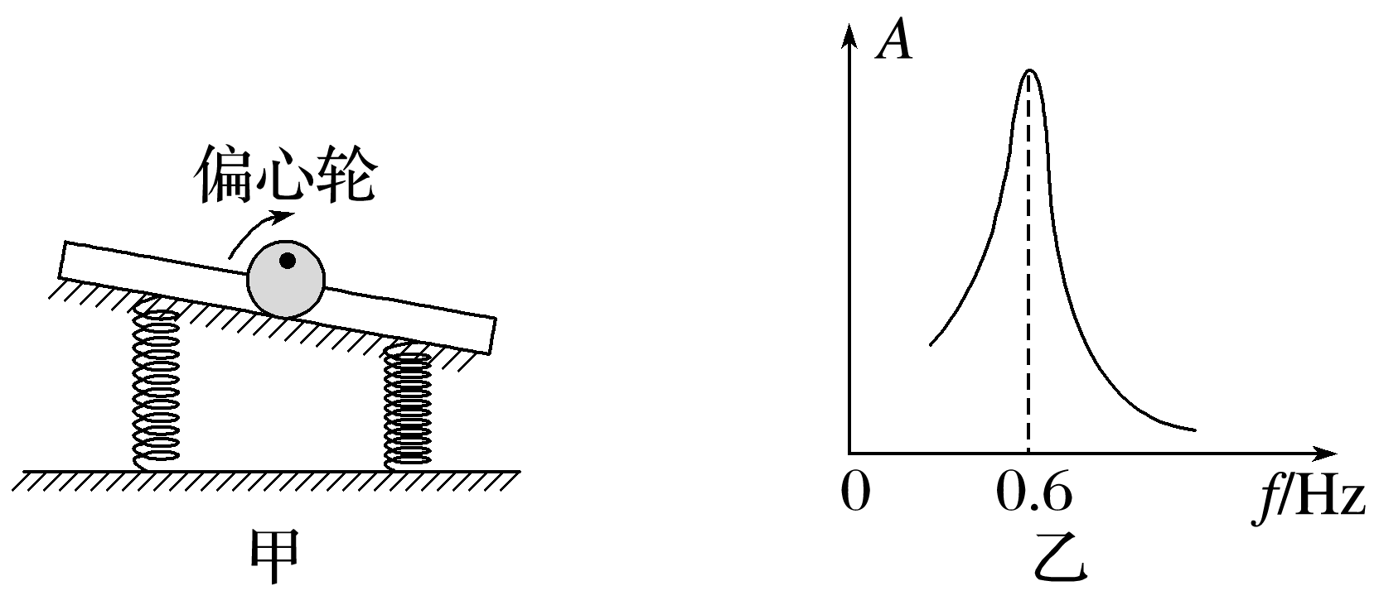

A．该共振筛的固有周期是 s

B．该电压下正常工作时偏心轮的转速有可能是30 r/min

C．该电压下正常工作时，增加筛子的质量可使筛子的振幅增大

D．正常工作时，保持筛子质量不变，适当提高电动偏心轮的电压，可使筛子的振幅减小